Normas para la presentación de resúmenes extendidos
1^{er.} Autor, 2^{do.} Autor y 3^{er.} Autor
Afiliación de los autores, País de los autores
E-mail de los autores

Introducción
El presente documento está escrito en el formato correspondiente a los resúmenes. El resumen extendido tendrá idéntico título al del articulo completo y se adecuará al formato descrito en la siguiente sección.

Metodología
El resumen extendido tendrá idéntico título al del artículo completo y se adecuará al siguiente formato:
- Tamaño de la hoja: A4 (21 cm x 29,7 cm).
- Márgenes: superior, inferior, izquierdo y derecho de 20 mm.
- Formato del texto: a 2 (dos) columnas, con una separación entre ellas de 6 mm.
- Longitud máxima: 2 (dos) páginas.
- No numerar las páginas.
- Tipos de letra y tamaño de fuentes: El título del trabajo, que debe ser representativo del contenido de la contribución, tendrá una longitud máxima de 100 caracteres. Como estilo para el título se utilizará la fuente Arial 14p., con los atributos negrita (bold) y MAYUSCULA). A continuación, se indicará el nombre completo de los autores (Arial Nova 12 pt.), y su filiación, dirección, teléfonos de contacto y dirección de E-mail (Arial Nova 8 pt.). Para los títulos de los apartados se empleará letra tipo Arial 11 pt. En negrita (bold), mientras que para el cuerpo del texto se usará Arial 10 pt, espaciado 1.0

Ecuaciones
Para la elaboración de las ecuaciones se recomienda el uso del Editor de MS Word ®. Las ecuaciones que aparezcan en el texto serán numeradas en forma correlativa, indicando su número de orden a la derecha y entre corchetes. Ejemplo:
$x=\frac{-b±\sqrt{b^{2}-4ac}}{2a}$
$x=\frac{-b±\sqrt{b^{2}-4ac}}{2a}$ [1]

Figuras
Las figuras pueden incluirse con formato tipo jpg, tif o similar, se numerarán en forma correlativa por su aparición en el texto, indicando su contenido al pie, precedido por la palabra "Figura" (en bold o negrita), a continuación, el número, un punto. Luego la descripción en texto normal (tipo y tamaño de letra: Arial 8 pt.).
Las figuras tendrán un ancho máximo equivalente al de la columna de texto (8.2 cm). Si resultan indispensables y sustanciales en relación con el contenido del resumen, podrán incluirse figuras o ilustraciones de ancho mayor (centradas en la página).
Figura 1. Ejemplo de Figura

Las figuras deben ser con resolución alta, que permita su visibilidad en línea al tener el documento con vista al 100%. Se aconseja no incluir los gráficos como objetos sino simplemente como imágenes.
Las figuras y fotografías pueden ser a color, en blanco/negro o escala de grises.
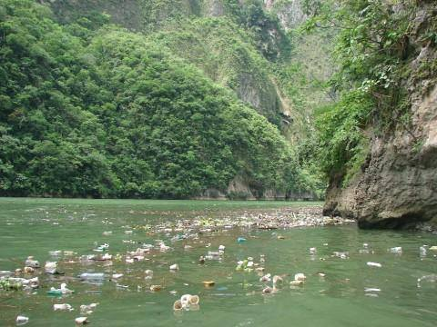
Figura 2.- Ejemplo de Fotografía (a color) Fuente: Google imágenes.

Tablas
Las tablas se numerarán en forma correlativa por su aparición en el texto, indicando su contenido en la cabecera de la misma, precedido por la palabra "Tabla" (en negrita/bold), a continuación, el número y punto (en negrita). Luego la descripción en texto normal (tipo y tamaño de letra: Arial 8 pt.).

Tabla 1. Ejemplo de Tablas
dr_{n} | Rango | Espesor | V | h
[mm] | [mm] | [cm] | [m/s] | [m]
38 | 25-50 | 5.1 | 2.64 | 0.55
44 | 38-50 | 10.2 | 3.02 | 0.70
51 | 38-64 | 15.2 | 2.92 | 0.72

Las tablas tendrán un ancho máximo que se corresponda con el de la columna de texto (8.2 cm). Si resultan indispensables y sustanciales en relación con el contenido del resumen, podrán incluirse tablas de ancho mayor (centradas en la página).

Agradecimientos
Utilice este espacio para agradecer a su institución y agencias de financiamiento.

Referencias
En el texto las referencias se indicarán con el nombre del autor o autores y el año de publicación, por ejemplo: Chang (1988) o (Chang, 1988).
En el apartado final de referencias se presentará un listado de las mismas ordenadas alfabéticamente por el primer autor (apellido e iniciales, separados con coma), indicando autores secundarios, año de publicación (entre paréntesis), título de referencia (entre comillas para artículos y en itálicas para libros), revista (en el caso de los artículos) o editorial (en el caso de los libros), y si es necesario, lugar de publicación y páginas. Letra Arial 8. Es posible añadir cualquier información complementaria que ayude a identificar plenamente la referencia en cuestión.

Ejemplo de Referencias Bibliográficas
Hoffmans, G.J.C.M. and H.J. Verheij (1997). Scour Manual. A.A. Balkema, Rotterdam, The Netherlands.
Maynord, S.T. (1995). “Gabion-Mattress Channel-Protection Design”. Journal of Hydraulic Engineering, ASCE, Vol. 121, No. 7, July 1995, pp. 519-522.
Pilarczyk, K. W. (2001). “Unification of Stability Formulae for Revetments”. Proceedings of the IAHR XXIX International Congress, Beijing, China.

Envío de los Trabajos
Los trabajos deberán ser enviados en pdf al correo eventosacademicos@sci.org.co.

